Como Detalhar Mão de Obra por Unidade?

Sistema | SIPAC
Módulo | Contratos
Usuários | Funcionários responsáveis pela Gestão dos Contratos na Instituição
Perﬁl | Gestor de Contratos e Gestor de Contratos Global
Esta funcionalidade tem como objetivo permitir o detalhamento da mão de obra contratada por unidade, como deﬁnir funções, carga horária, valores e adicionais.

Para iniciar esta operação, acesse:

SIPAC → Módulos → Contratos → Geral → Locação de Mão de obra → Detalhar Mão de Obra por Unidade.

O sistema exibirá a seguinte tela:
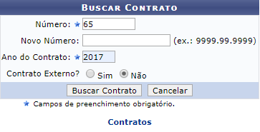

Caso desista de realizar a operação, clique em Cancelar. Esta opção será válida sempre que for apresentada.

Para retornar ao menu principal do módulo, clique em . Esta opção será válida sempre que for apresentada.

Para prosseguir com a operação, o usuário terá que informar o Número, o Novo Número e o Ano do Contrato que deseja utilizar como referência.

Exempliﬁcamos com o Número 65 e o Ano do Contrato 2017. Após informar os dados desejados, clique em Buscar Contrato. O resultado da busca será exibido pelo sistema no seguinte formato:

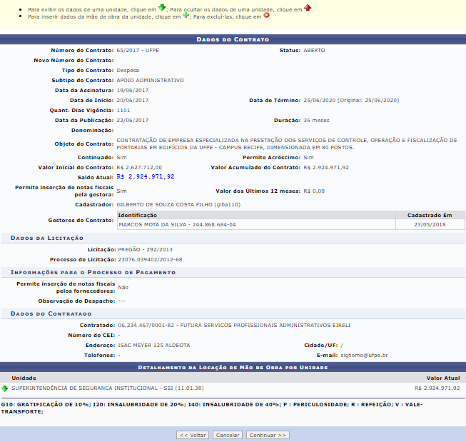

Clique em Voltar para retornar à página anterior. Esta mesma função será válida sempre que estiver presente.

Para visualizar os dados de uma das unidades listadas, clique no ícone ao lado da unidade desejada. Exempliﬁcaremos com a unidade SUPERINTENDÊNCIA DE SEGURANÇA INSTITUICIONAL INFORMÁTICA . Os dados serão exibidos conforme ﬁgura abaixo:

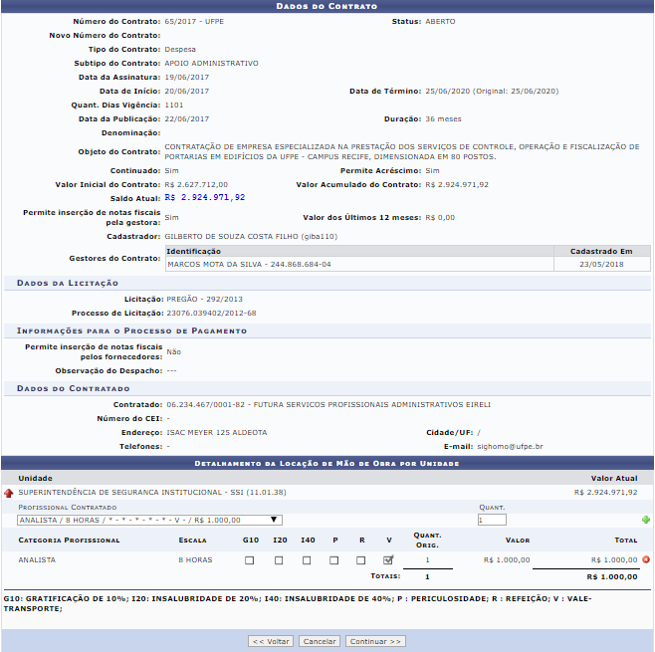

Clique no ícone para ocultar os dados da unidade.

Na unidade desejada, selecione o tipo de Proﬁssional Contratado dentre as opções disponíveis e informe, no campo QUANT., quantos proﬁssionais dessa área serão necessários. Exempliﬁcamos com o Proﬁssional Contratado ANALISTA / 8 HORAS / V / R$ 1.000,00 e a QUANT. 1.

Para adicionar o proﬁssional, clique no ícone . A categoria proﬁssional adicionada passará, então, a constar nos dados da unidade.
Se desejar excluir alguma mão de obra da lista, clique no ícone . O sistema atualizará a página e a categoria será excluída da tela.

Após realizar as alterações desejadas, clique em Continuar. Assim, o sistema permitirá a visualização detalhada da mão de obra da unidade, semelhante à ﬁgura abaixo:

Nesta tela, conﬁra as informações e, em seguida, clique em Conﬁrmar. O sistema exibirá, então, a mensagem de sucesso da operação e os Dados Gerais do Contrato, como exempliﬁcados na imagem a seguir:
